МИНОБРНАУКИ РОССИИ

ВЛАДИВОСТОКСКИЙ ГОСУДАРСТВЕННЫЙ УНИВЕРСИТЕТ

ИНСТИТУТ ИНФОРМАЦИОННЫХ ТЕХНОЛОГИЙ

КАФЕДРА ИНФОРМАЦИОННЫХ ТЕХНОЛОГИЙ И СИСТЕМ

ОТЧЕТ по предмету Алгоритмы и структуры данных на Python

Итоговый проект «Графический редактор»

|  |  |  |
| --- | --- | --- |
| Студент гр. БИС-22-1 |  | А. С. Дубовский |
| Студент гр. БИС-22-1 |  | Д. И. Устимчук |
| Студент гр. БИС-22-1 |  | И. А. Лопаткин |
| Студент гр. БИС-22-1 |  | Т. А. Ташкина |
| Студент гр. БИС-22-1 |  | Ю. К. Николаева |
| Старший преподаватель |  | А.А. Кузин |

Владивосток 2023

Содержание

Введение 3

Роли участников команды 3

Библиотека Tkinter 4

Сравнение библиотек Tkinter и Pygame 4

Создание графического редактора 5

Работа с нашим графическим редактором 7

Интерфейс и пример работы 7

Заключение 8

Список использованных источников 9

# Введение

Мы создали графический редактор на Python. Наш редактор позволит работать с фотографиями, а также создавать свои графические работы. Пользователю будет предоставлен большой выбор инструментов. Доступна работа с шрифтами. А возможность открывать и сохранять новые файлы позволит пользователю не потерять свои творения в нашем редакторе.

Основной целью является создать графический редактор.

Нашими основными задачами стали:

* Научиться работать в команде;
* Выбрать библиотеку для создания работы;
* Изучить новую библиотеку и функции;
* Написать программу.

# Роли участников команды

* Создание окна для рисования - А. С. Дубовский.
* Создание методов, которые отвечают за функциональность редактора - И. А. Лопаткин, Д. И. Устимчук, Т. А. Ташкина, А. С. Дубовский.
* Координация участников - А. С. Дубовский.
* Отчёт, презентация, оформление GitHub’а - Ю. К. Николаева.

# Библиотека Tkinter

Tkinter – это пакет для Python, предназначенный для работы с библиотекой Tk. Библиотека Tk содержит компоненты графического интерфейса пользователя. Эта библиотека написана на языке программирования Tcl.

# Сравнение библиотек Tkinter и Pygame

|  |  |
| --- | --- |
| Tkinter | Pygame |
| Tkinter - это стандартная библиотека Python, которая предоставляет простой и удобный способ создания графических интерфейсов. Она используется для создания оконных приложений, диалоговых окон, кнопок, полей ввода и других элементов управления. Tkinter имеет простой и интуитивно понятный синтаксис, а также хорошо документирована. Она имеет встроенную поддержку для векторной графики, что делает ее более подходящей для работы с графическими элементами, которые можно масштабировать без потери качества. | Pygame, с другой стороны, является библиотекой для создания игр и мультимедийных приложений на Python. Она предоставляет мощные инструменты для работы с графикой, звуком и событиями. Pygame позволяет создавать игры с анимацией, звуковыми эффектами, музыкой и другими интерактивными элементами. Она имеет встроенную поддержку для работы с растровой графикой, что делает его более подходящим для работы с изображениями, может создавать сложную анимацию, что делает его более подходящим для создания интерактивных приложений. |

Изучив обе библиотеки, мы поняли, что для нашей работы Tkinter оказался лучше, так как она имеет встроенную поддержку для создания графических элементов, таких как кнопки, поля ввода, радиокнопки и другие.

# Создание графического редактора

Процесс создания нашего графического редактора начинается с импортирования таких библиотек, как: Tkinter, Pillow, Random. Далее создаётся класс GraphicsEditor, который инициализируется с помощью корневого окна root. Затем вызывается метод create_menu, который создает главное меню редактора. Метод create_tool_panel создает панель инструментов с кнопками для выбора различных инструментов рисования.

В классе GraphicsEditor определены различные методы, которые отвечают за функциональность редактора:

* set_tool: Данная функция устанавливает текущий инструмент рисования в соответствии с выбранным инструментом. Если выбран инструмент "fill" (заливка), то на холсте будет происходить заливка цветом при щелчке мыши. Если выбран инструмент "text" (текст), то при щелчке мыши пользователю будет предложено ввести текст, который будет размещен на холсте.
* set_font_size: Эта функция вызывается при изменении размера шрифта. Она получает новый размер из виджета и обновляет текущий шрифт с новым размером.
* place_text: Эта функция размещает введенный пользователем текст на холсте в заданных координатах (x, y). При вызове открывается диалоговое окно, в котором пользователь может ввести текст.
* select_color: Данная функция вызывает диалоговое окно выбора цвета и устанавливает выбранный цвет как текущий цвет рисования. Выбранный цвет отображается на индикаторе цвета.
* set_line_width: Эта функция устанавливает толщину линии рисования на основе значения, введенного в поле ввода. Она получает новую толщину из виджета и обновляет текущую толщину линии.
* change_scale: Эта функция изменяет масштаб изображения на холсте. Она получает новый масштаб из виджета и масштабирует холст в соответствии с новым значением масштаба.
* start_drawing, draw, end_drawing: Эти функции отвечают за рисование различных фигур на холсте в зависимости от выбранного инструмента. start_drawing вызывается при нажатии кнопки мыши, draw вызывается при перемещении мыши, а end_drawing вызывается при отпускании кнопки мыши.
* fill_canvas: Эта функция заливает холст выбранным цветом. При ее вызове весь холст будет заполнен текущим цветом рисования.
* open_file: Эта функция открывает изображение из файла. Она вызывает диалоговое окно выбора файла, пользователь выбирает файл изображения, и изображение загружается на холст.
* save_file: Эта функция сохраняет текущее изображение на холсте в файл. Она вызывает диалоговое окно сохранения файла, пользователь указывает имя файла и место сохранения, и изображение сохраняется в выбранном месте.
* clear_canvas: Эта функция очищает холст, удаляя все нарисованные объекты.

После определения класса GraphicsEditor, создается корневое окно Tkinter (root) и экземпляр класса GraphicsEditor, который связывается с корневым окном. Затем вызывается главный цикл обработки событий с помощью метода mainloop, который позволяет пользователю взаимодействовать с графическим редактором.

# Работа с нашим графическим редактором

После запуска нашей программы пользователь может выбирать различные инструменты: кисть, цвет, толщину линии и т. д. (см. рис. №1). После выбора он может рисовать всё, что захочет (см. рис. №2). Так же очищать холст полностью или стирать отдельные объекты ластиком. Когда пользователь закончит рисовать своё изображение он может сохранить его. Если он захочет продолжить работу со своим изображением, то может открыть его в любой момент времени, даже после закрытия программы.

# Интерфейс и пример работы

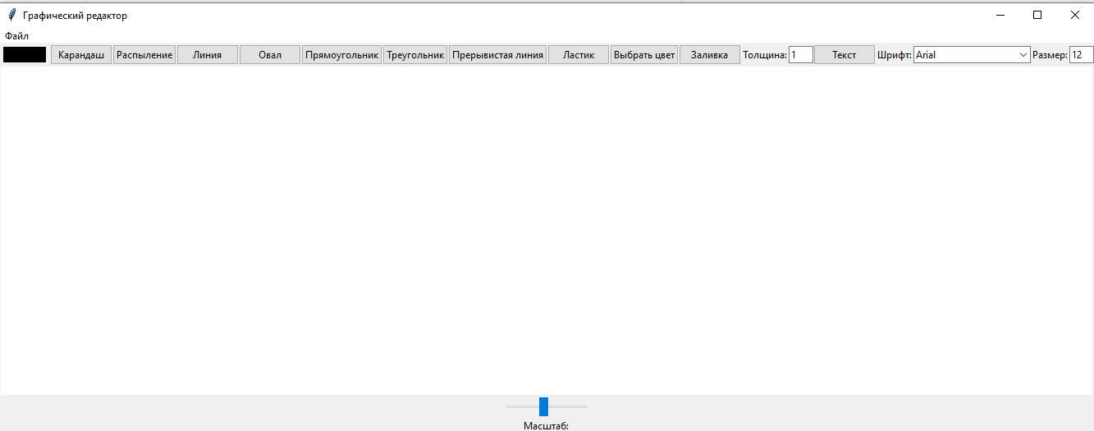

Рис. №1

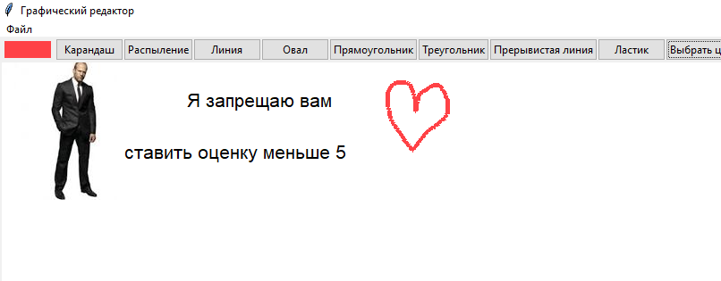

Рис. №2

# Заключение

В результате проведённой работы по созданию графического редактора на языке Python с 12 апреля по 10 июня, были отработаны умения, которые были приобретены в ходе обучения по дисциплине «Алгоритмы и структуры данных на Python».

В процессе работы над продуктом были реализованы сегменты программирования, использования функций и библиотек.

По итогам работы, можно сказать, что был разработан удобный интерфейс, получилось проанализировать ранее полученный опыт работы на языке программирования Python и создать рабочий графический редактор. Данная работа была оформлена на GitHub’е. - URL: <https://github.com/Project179/Graphic-editor/releases/tag/GraphicEditor>

# Список использованных источников

1. Что такое Tkinter // Лаборатория линуксоида: [сайт]. – URL: <https://younglinux.info/tkinter/tkinter>
2. Основы PyGame // Python documentation: [сайт]. – URL: <https://python-course.readthedocs.io/projects/elementary/en/latest/lessons/18-pygame.html>
3. Pygame и разработка игр // Лаборатория линуксоида: [сайт]. – URL: <https://younglinux.info/pygame/pygame>
4. Pillow (PIL Fork) 9.5.0 documentation // Pillow: [сайт]. – URL: <https://pillow.readthedocs.io/en/stable/>
5. "Случайные" числа в Python // Лаборатория линуксоида: [сайт]. – URL: <https://younglinux.info/python/random>